Fagområdestatistik 2021
Vælg Holdrapportering på fanebladet Rapport på Rollecenter
I Vis resultater Udfyld Afdelingskode, Fra Dato (Hold startdato), Status (Holdstatus)
I Begræns totaler til udfyldes Datofilter, hvis du ønsker antal lektioner i bestemt periode.
Tryk CTRL+E for at exportere til Excel, vælg Åben
(Koloner er måske ikke dem du har, men det kan tilpasses, især hvis du gerne vil gemme listen)
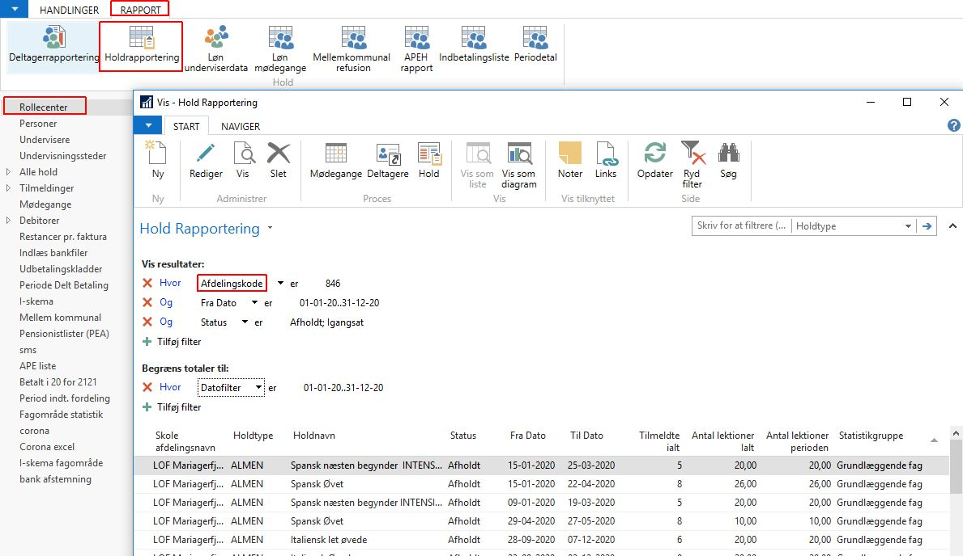

Excel: klik på Pivotdiagram på fanebladet Indsæt, tryk på OK i dialogboksen
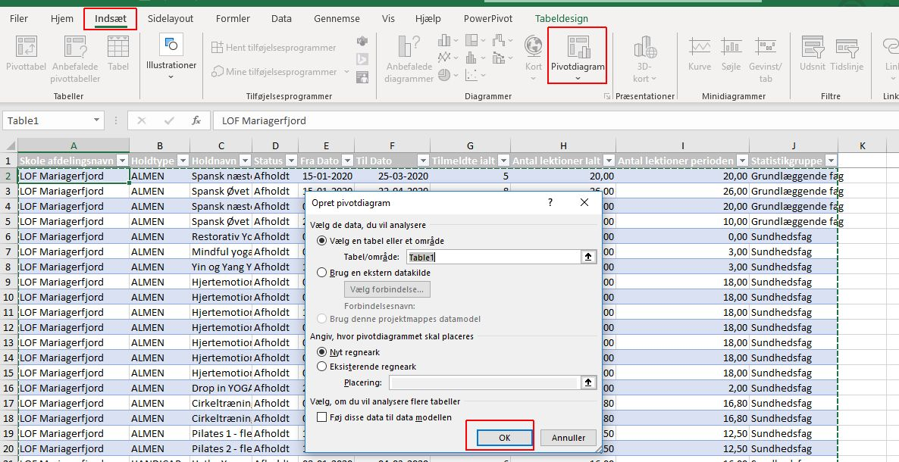

Sæt først flueben i Statistikgruppe, derefter Holdtype, og så tilsidst Lektioner og Tilmeldte i alt
Og herved har du tallene til i-skema
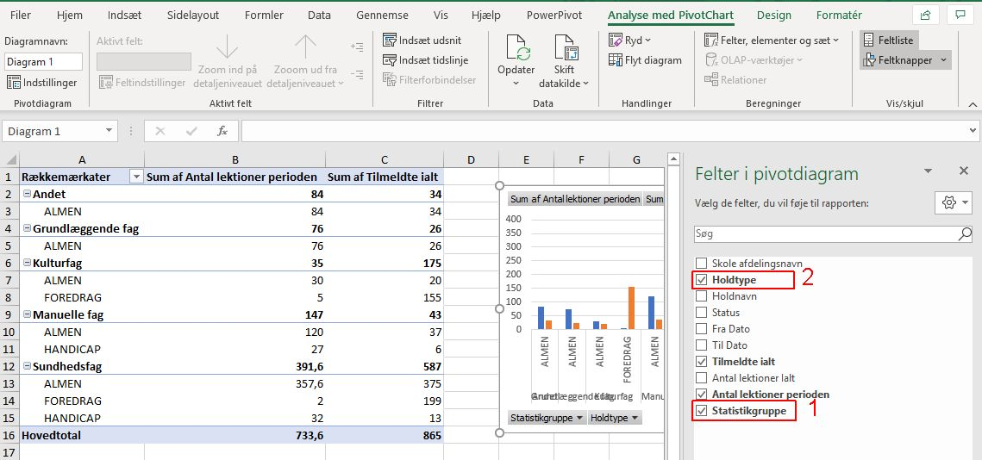

Tip: Du kan gemme Listen med kriterier, tryk på Hold rapportering og tryk på Gem visning som.. ,
Navngiv liste fx I-skema fagområde.
